СОЦИАЛЬНЫЙ ПРОЕКТ
«СВЕТОФОР»

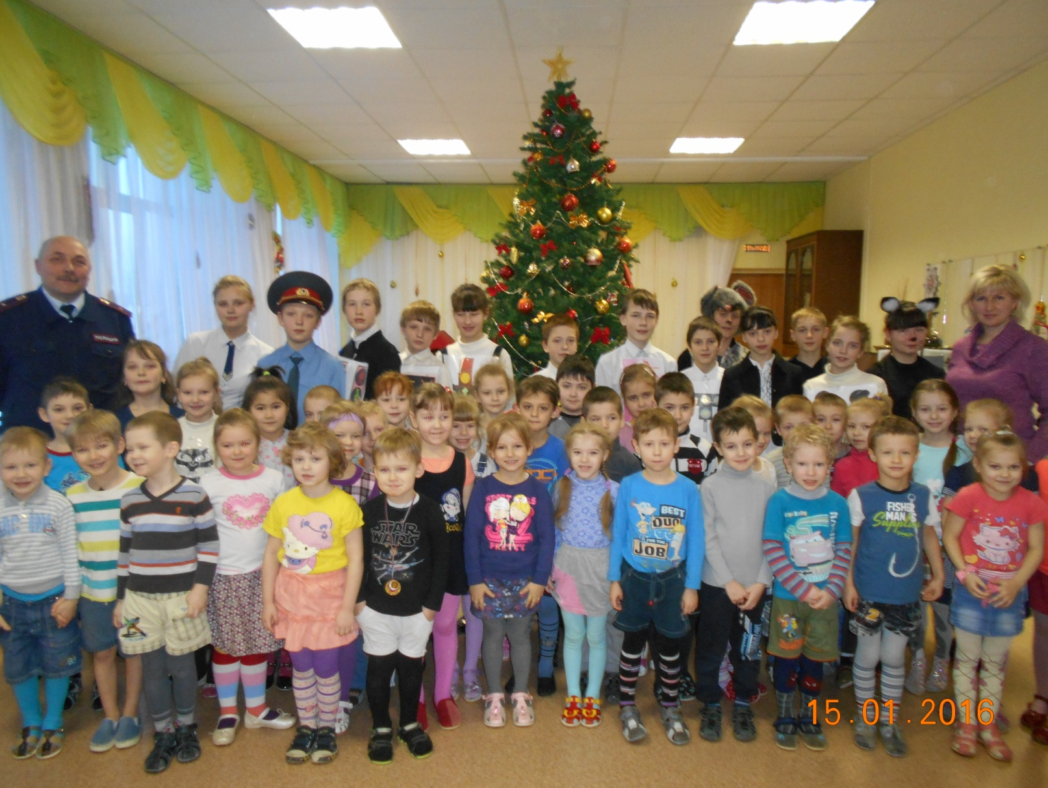

Понятие социального проектирования.
Социальный проект – это способ выражения идеи улучшения состояния окружающей среды языком конкретных целей и задач, мер и действий по их достижению, а также описание необходимых ресурсов для практической реализации замысла и конкретных сроков воплощения описываемой идеи. Социальный проект – это создание нового, ранее не существовавшего, как минимум в ближайшем социальном окружении, социально значимого продукта.

Социальный проект – это программа реальных действий, в основе которой лежит актуальная социальная проблема, требующая разрешения. Ее реализация будет способствовать улучшению социальной ситуации в конкретном социуме. Это один из способов участия в общественной жизни путем практического решения проблем.

Социальной проблемой можно назвать обнаруживаемое в жизни общества противоречие между существующим и желаемым состоянием, которое вызывает в обществе напряженность и которое оно намеревается преодолеть.
При постановке проблемы разъясняется:
- актуальность и новизна
- чьи интересы затрагивает
- масштабы проблемы
- сферы применения
- назначение
Нами была определена следующая проблема:
На территории г. Ярославля за 11 месяцев 2015 г. зарегистрировано 58 (+23,4%) дорожно-транспортных происшествий с участием несовершеннолетних, в которых 57 (+26,7%) детей получили ранения и 2 ребенка погибли. По вине несовершеннолетних зарегистрировано 22 (+29,4) ДТП. Таким образом, наблюдается тенденция увеличения количества ДТП с участием детей. Это объясняется недостаточной работой по профилактике соблюдения правил дорожного движения, развитию навыков безопасного поведения на улице и дороге. Пострадавшие в ДТП пропускают занятия в школах, им приходится долго лечиться, а родителям – отсутствовать на работе, тратить деньги на лекарства.

Участники проекта:
Учащиеся 6 класса Берлинский Д., Беляева С., Гусев К., Деревянкина С., Елисеева Д., Жаринин Д., Иванов А., Курочкина К., Мугамалимова М., Матвеев Н., Панфилова О., Сляднева Ю., Смирнов И., Чалов А.

Координаторы проекта:
Максимова М.К., Иванова Т.Е., Гребенщиков С.В.,

Цель проекта – закрепить знания учащихся школы и воспитанников детских садов района о правилах дорожного движения, профилактика детского дорожного травматизма; способствовать развитию мышления, скорости реакции, познавательной активности; осознанное представление результата деятельности по проекту.
Задачи проекта:
Образовательные:
- активизация интереса к соблюдению правил дорожного движения через игровую деятельность;
- формирование умений применять полученные знания на практике;
- закрепление правил дорожного движения;
- формирование умений коллективной работы.
Воспитательные:
- воспитать систему взглядов на окружающий мир;
- воспитать способность следовать нормам поведения;
- воспитать нормы социального поведения детей;
- совместная работа с сотрудниками ГИБДД.
Развивающие:
-развитие речи, мышления, памяти;
- развитие навыков определения опасных дорожных зон и ситуаций;
- развитие умственной деятельности, способности наблюдать, делать
выводы, проверять результаты.

Сроки реализации проекта – декабрь 2015 г. – апрель 2016 г.

Этапы реализации проекта.
- Подготовка.
- Изучение актуальности проблемы.
- Привлечение участников в рамках своего классного коллектива для решения данного социального проекта.
- Определение содержания, распределение ролей, репетиции, изготовление костюмов и атрибутики для выступлений.
- Сотрудничество с ГИБДД.
- Репетиции.
- Реализация.
- Выступление перед учащимися школы-интерната.
- Выступления в детских садах микрорайона.

- Анализ результатов.
- Повышенная социальная активность участников проекта.
- Положительные изменения в сознании участников проекта, повышение уровня общей культуры личности.
- Наличие у членов реализации проекта сформированных навыков коллективной работы.
- Снижение детского травматизма.
- Формирование положительного имиджа школы.
- Собрание участников проекта для сравнения поставленных целей и достигнутых результатов по следующим вопросам:
- Достигнута ли цель проекта?
- Каковы положительные и отрицательные последствия проекта (Что получилось? Что не получилось? Почему?).
- Какой была атмосфера проведения проекта?
- Каким был вклад каждого участника в общий результат работы?
- Чему научились в ходе реализации проекта?
- Что нужно изменить, чтобы реализация следующего социального проекта была более успешной?

Светофор
Внимание! Внимание! Говорит Светофор!
Дорогие ребята! Начинаем наше представление
«Парад Светофоров».
А вот и мои верные помощники
Дядя Степа и кот по имени Кот.
Дядя Степа
В центре города большого
Осень, много есть дорог.
И, конечно, важно, чтобы
Перейти их каждый мог.
И поэтому придумал
Кто-то правила, друзья.
Эти правила движенья
И хожденья, и вожденья
Забывать никак нельзя.
Кот
Правила движения, правила движения
Все без исключения дети знать должны.
Правила движения с самого рождения
Каждому полезны и нужны.

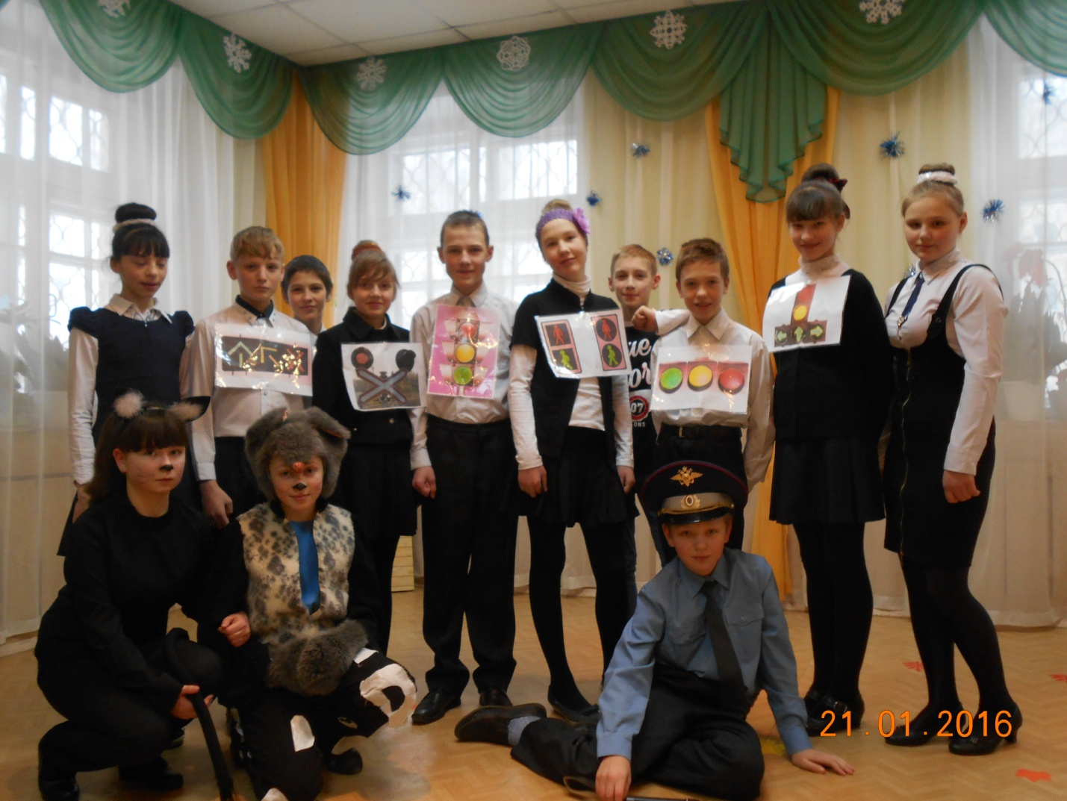
Дядя Степа
Мы по городу шагаем,
Мы по городу идем.
Никому мы не мешаем,
Нашу песенку поем.
А когда зашли мы дружно
За ближайший поворот,
На дороге оказались,
Но ничуть не растерялись,
Потому что знаем мы:
Кот
Правила движения, правила движения
Все без исключения дети знать должны…

Дядя Степа
Как таблицу умножения надо знать
Правила движения!
Здравия желаю, товарищи пешеходы!
Здравия желаю, товарищи водители!
Кот
Дядя Степа, мы – не водители.
Это же игра такая!
Дядя Степа
По улице вы ходите?
Значит, вы пешеходы!
А на велосипеде катаетесь?
Значит, вы водители!
И совсем не понарошку!
А если вы пешеходы и водители,
Вы обязаны знать Правила дорожного движения.
Вы их знаете?
Светофор
Я вам верю, но проверю.
Кто-нибудь, друзья, из вас
Перешел хотя бы раз
Улицу на красный свет?
Отвечайте дружно…
(нет).
Каждый должен твердо знать,
Можно ли перебегать
Улицу перед машиной,
Даже если путь недлинный?
Кто подскажет мне ответ…
(нет).
Молодцы!
Улицу по переходу
Перейдет наш умный кот.
И об этом нам сейчас песенку споет.
Кот
Дорога – не тропинка,
Дорога – не канава.
Сперва смотри налево,
Потом смотри направо.
Налево смотри и направо смотри,
Без спешки дорогу переходи.
Дядя Степа
Дорога – вещь опасная –
Учил детишек Кот.
Поэтому используйте подземный переход.
А если без родителей придется вам гулять,
Как следует запомните, как надо поступать!
Кот
Правила движения, правила движения
Все без исключения дети знать должны.
И если машин не увидишь ты,
То смело вперед иди!
Дядя Степа
На травке за обочиной –
Занятья по прыжкам.
Наш Котик озабоченно
Твердил своим сынкам:
- Дорогу вы не можете перескочить
И правила дорожные обязаны учить!
Кот
Правила движения, правила движения
Все без исключения дети знать должны…
Светофор
Да, вспомнил я историю.
Что делать? Плачь – не плачь-
Да только под колесами
Погиб футбольный мяч.
Футболист
В одной квартире проживал
Один спортивный мальчик.
И с ним в квартире проживал
Один футбольный мячик.
Красивый, новый, кожаный
И весь такой ухоженный.
Он лихо прыгал и летал,
Он спорил с высотой
И вот однажды день настал –
Решил, что он крутой.
Красивый, новый, кожаный
И весь такой ухоженный.
Взлетел, как птица, новый мяч,
Ударившись о ногу, и позабыв
Футбольный матч, отпрыгнул на дорогу.
Красивый, новый, кожаный
И весь такой ухоженный.
Он по дороге мчится вскачь,
Летит, почти как ветер,
Машины обгоняет мяч-
Одну, вторую, третью.
Но скоро кончилась игра веселого мяча
И под колеса он попал простого «Москвича»…
В одной квартире проживал
Один спортивный мальчик,
А на боку в углу лежал
Один спортивный мячик.
Несчастный, бедный, кожаный
И весь такой скукоженный.
Чтоб не было несчастья, запомните, друзья,
Что на проезжей части
Играть мячом нельзя!
Светофор
Вот видите, ребята, что может случиться, если нарушать ПДД.
Каждый должен знать, что правилами запрещается, а что разрешается.
Девочка
И проспекты, и бульвары,
Всюду улицы шумны.
Проходи по тротуару
Только с правой стороны!
А шуметь, мешать народу-
Запрещается!
Мальчик
Быть примерным пешеходом –
Разрешается!
Девочка
Если ты гуляешь просто,
Все равно вперед смотри.
Через шумный перекресток
Осторожно проходи.
Переход на красный свет –
Запрещается!

Мальчик
А при зеленом даже детям –
Разрешается!
Прыгать, бегать на дороге –
Запрещается!
Кот
Ребята, а кто главный на дороге?
Конечно, светофор!
Я ему даже оду посвятил:
- Мы с ним знакомы с давних пор.
Его зовем мы Светофор.
Без страха рыцарь и упрека,
Стоит, надежный страж дороги!
На службе он и в дождь, и в зной
Дорожных правил часовой.
Он строг и скромен, как солдат.
Сейчас начнем мы их парад!
На сцену выйдут дружным строем,
Шагая в ногу, Светофоры!

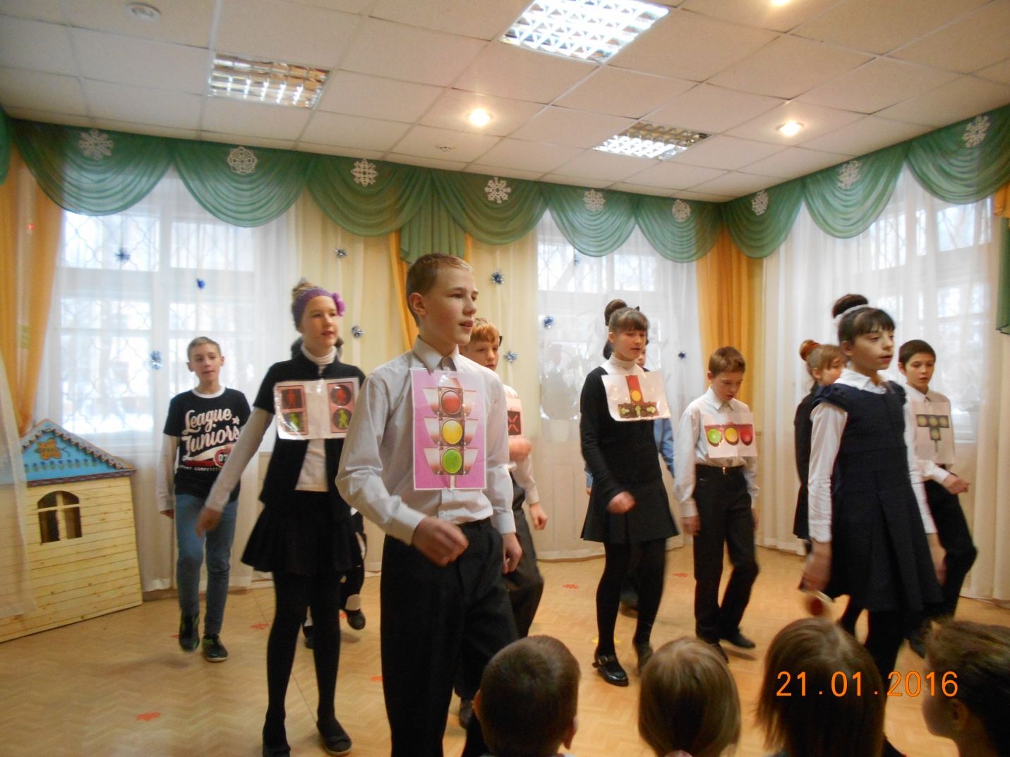
ПАРАД СВЕТОФОРОВ

1 Светофор: Кто шагает дружно в ряд?
Светофоры: Светофоровых отряд!
1 Светофор: На дороге день за днем
Светофоры: Дружно службу мы несем!
Движенье на дороге,
Безопасность ваша-
Вот работа наша!
1 Светофор:
Я – трехцветный светофор,
Всем известный с давних пор.
Я стою на перекрестке,
Мой сигнал понять вам просто:
Если красный свет горит,
«Стой! Ни с места!» - говорит!
Желтый глянет, скажет строго:
«Подожди еще немного!»
А зеленый повелел:
«Путь открыт! Шагай смелей!»
Служу в любую я погоду
Водителю и пешеходу!

Горизонтальный Светофор:
Я над дорогой высоко,
Но, как и все, в строю!
Водителям издалека
Сигналы подаю!
Три цвета, что знакомы всем,
Должны гореть и тут!
Их строгий ритм, их яркий свет
Вам жизни сберегут!
Светофор с дополнительными секциями:
Чтобы мой сигнал понять,
Надо чуть побольше знать.
Ведь на сложных поворотах
Мне приходится стоять.
Машины в несколько рядов.
Следи, к движенью будь готов!
Будь осторожен, не спеши!
Движенье стрелка разрешит.
И это нужно твердо знать,
Не сомневаться, выполнять!
Реверсивный светофор:
Светофор я реверсивный
Для дорог многополосных.
И понять мои сигналы
Будет вам не так уж просто.
Эти крестики и стрелки
Вам укажут направленье
И запрет, и разрешенье
Продолжения движенья.
И в таких условиях сложных
За дорогою следите!
Убедительная просьба:
Будь внимателен, водитель!
Четырехсекционный светофор:
Я мигаю белым светом
Ярким, точно свет луны.
Все троллейбусы, трамваи
Слушаться меня должны!
Эй, автобус, рядом встань,
Торопиться перестань!
Трудно вам, естественно,
Транспорт вы общественный
И всегда за жизни сотен
Вы ответственность несете.

Вот огни горя три в ряд:
«Стойте, братцы,» - говорят.
Вот зажегся нижний с правым-
Верно, следуйте направо.
Нижний с левым – да, да, да –
Поверните-ка туда.
Верхний с нижним – не забудь!-
Открывает прямо путь.
Ну, а все огни сияют,
То движенье разрешают
В направлении любом:
Проезжай, не стой столбом!
Железнодорожный светофор:
Я могу быть, точно в сказке,
Одноглазкой и Трехглазкой!
Но горит один лишь красный,
Говорит он: «Здесь опасно!»
Здесь – железная дорога!
Оттого мигаю строго.
Быстро мчатся поезда.
Зазеваешься – беда!
Красный свет мой ярко светит,
Он издалека заметен:
Жизнью рисковать не смейте!
Жизнь ценней всего на свете!
Светофор для пешеходов:
По улицам шумным в любую погоду
Я через дорогу веду пешеходов.
В любую погоду вам, люди, навстречу
Свой свет зажигают мои человечки.
Один – ярко-красный, стоит, ожидая.
Другой человечек, зеленый, шагает.
Сначала спокойно идет, не спеша,
Затем ускоряет со временем шаг.
Когда-то и в шаге он был недвижим,
Теперь он шагает, почти что бежит.
А есть светофоры, где время считая,
С обратным отсчетом я таймер включаю.
И – важно для тех, кто лишен света дня –
Звучу, чтоб могли вы услышать меня!
Но если к сигналам вы глухи и слепы,
Опасность за вами идти будет следом.
На шумной дороге о спешке забудьте!
Себя берегите! Внимательней будьте!

Мальчик:
Скромных бойцов
Дорожного фронта
Мы поприветствуем
Дружно и гордо!
Девочка:
Всех светофоров
Работу цените!
Будьте внимательны!
Жизнь берегите!
Мальчик:
Крепко запомнит
Каждый из нас:
Сигнал светофора –
Это приказ!
Девочка:
Мы завершаем.
Настала пора
Сказать светофорам
Три раза «Ура»
Все:
Ура! Ура! Ура!
Завершается выступление песней «Веселые путешественники»:
Мы едем, едем, едем
В далекие края,
Хорошие соседи,
Счастливые друзья.
Нам весело живется.
Мы песенку поем,
А в песне той поется
О том, как мы живем.
Красный свет – стоп езда
Для водителя тогда!
И для пешехода.
Он не для прохода.
Светофор стоит мигая,
Всем в движенье помогая.
Когда живется дружно,
Что может лучше быть?
И ссориться не нужно,
И можно всех любить.
А если нас увидит
Иль встретит кто-нибудь,
Друзей он не обидит,
Он скажет: «В добрый путь!»
Свет зеленый –тра-та-та!
Для водителей езда.
И для пешехода.
Он для перехода.
Светофор стоит мигая,
Всем в движенье помогая.
Мы ехали, мы пели.
И с песенкой смешной
Все вместе, как сумели,
Приехали домой.
Нам солнышко светило,
Нас ветер обвевал,
В пути нескучно было
И каждый подпевал:
Желтый свет – тра-та-та!
Всем внимание тогда!
Светофор мигает,
Людям помогает.
Знайте правила движенья
Как таблицу умноженья!

